School Grades Management System

Метою системи є забезпечення ефективного управління даними про учнів, предмети, вчителів та оцінки, а також автоматизація обліку успішності й формування звітності в навчальному закладі.
Список ролей системи:
Роль | Опис
Гість | Незареєстрований користувач, який має обмежений доступ до системи. Може переглядати базову інформацію про програму, а також виконувати вхід або реєстрацію для отримання повного доступу до функціоналу.
Користувач | Зареєстрований користувач (вчитель або працівник навчального закладу), який працює з основними функціями системи: додає та редагує дані про учнів, предмети, вчителів, вносить оцінки, переглядає журнал успішності та формує звіти.
Адміністратор | Користувач із повними правами доступу до системи. Відповідає за управління користувачами, налаштування системи, контроль даних, а також забезпечення коректної роботи всіх функцій програми.

Роль | Use case | Опис | Controller Action | Пріоритет
Користувач | Пошук учня | Пошук учня за ім’ям, прізвищем або класом | searchStudent() | Середній
 | Переглянути профіль | Відображення детальної інформації про учня | getStudentDetails() | Середній
 | Імпорт учнів із файлу | Масове додавання учнів через CSV або Excel | importStudents() | Низький
 | Експорт учнів у файл | Вивантаження списку учнів у CSV/Excel для звітів | exportStudents() | Низький
 | Додати предмет | Створення нового предмета | createSubject() | Високий
 | Редагувати предмет | Зміна назви або параметрів | updateSubject() | Високий
 | Видалити предмет | Видалення предмета | deleteSubject() | Високий
 | Переглянути предмети | Відображення списку всіх предметів | getSubjects() | Середній
 | Змінити пароль | Оновлення облікових даних | changePassword() | Високий
 | Вийти | Вихід з облікового запису | logout() | Високий
 | Керувати обліковим записом | Редагування особистих даних, зміна пароля, видалення акаунту | manageAccount() | Середній
 | Додати оцінку | Внесення оцінки учню | addGrade() | Високий
 | Редагувати оцінку | Зміна значення оцінки | updateGrade() | Високий
 | Видалити оцінку | Видалення оцінки | deleteGrade() | Високий
 | Розрахувати середній бал | Автоматичний підрахунок | calculateAverage() | Середній
 | Переглянути історію оцінок | Відображення всіх оцінок учня | getGradeHistory() | Середній
 | Згенерувати звіт | Формування табеля успішності | generateReport() | Високий
 | Переглянути рейтинг | Сортування учнів за успішністю | getRating() | Середній
 | Переглянути статистику | Аналіз даних по класах | getStatistics() | Середній
 | Експорт даних | Вивантаження у файл | exportData() | Низький
 | Фільтрувати дані | Вибір даних за періодом/класом | filterData() | Середній
Адміністратор | Активувати/деактивувати учня | Тимчасове блокування або активація доступу учня до системи | toggleStudentStatus() | Високий
 | Додати вчителя | Створення запису вчителя | createTeacher() | Високий
 | Редагувати вчителя | Зміна інформації | updateTeacher() | Високий
 | Призначити  предмет | Закріплення предмета за вчителем | assignSubjectToTeacher() | Високий
 | Переглянути вчителів | Відображення списку всіх вчителів | getTeachers() | Середній
 | Керування користувачами | Додавання, редагування, видалення користувачів | manageUsers() | Високий
 | Керування вчителями | Додавання, редагування, призначення предметів | manageTeachers() | Високий
 | Моніторинг  системи | Перевірка коректності роботи підсистем і журналів логів | monitorSystem() | Середній
 | Налаштування системи | Конфігурація параметрів програми, політик безпеки та доступу | configureSystem() | Середній
 | Контроль прав доступу | Призначення ролей, прав доступу та обмежень для користувачів | manageRoles() | Високий
 | Додати учня | Створення нового запису учня | createStudent() | Високий
 | Редагувати учня | Зміна особистих даних учня | updateStudent() | Високий
 | Видалити учня | Видалення учня з системи | deleteStudent() | Високий
 | Додати до групи/класу | Призначення учня до певного класу або групи | assignStudentToClass() | Високий
 | Видалити з групи/класу | Видалення учня з групи або класу | removeStudentFromClass() | Середній
Гість | Увійти в систему | Авторизація користувача за логіном і паролем | login() | Високий
 | Переглянути форму входу | Доступ до інтерфейсу авторизації | showLoginForm() | Високий
 | Переглянути інформацію про систему | Базова інформація про програму, версію та контакти | getSystemInfo() | Низький
 | Переглянути предмети | Відображення списку предметів у read-only режимі | getSubjectsReadOnly() | Низький
Use case diagrams
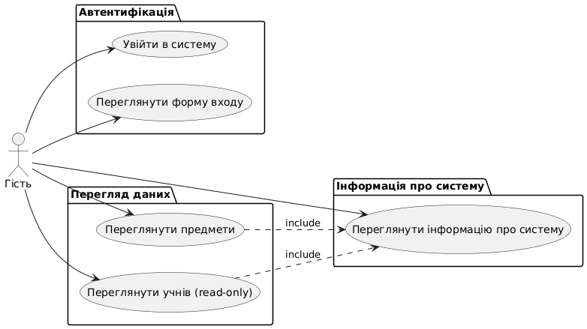
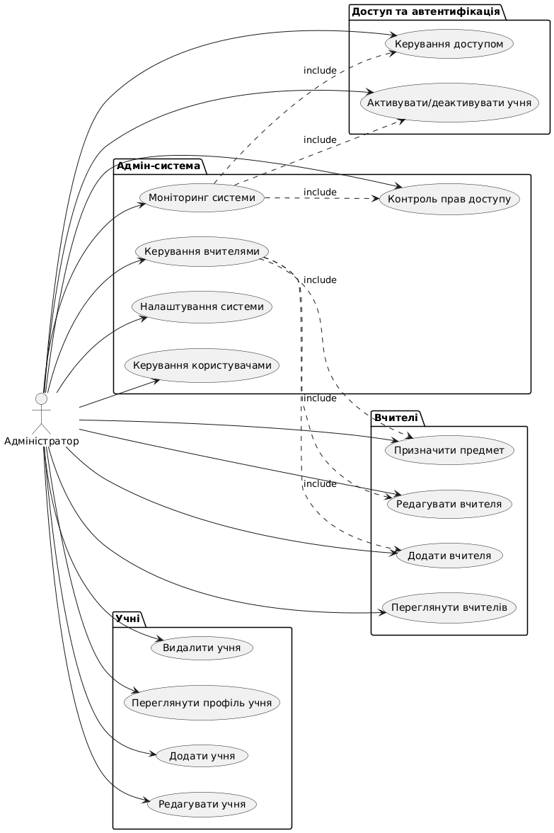
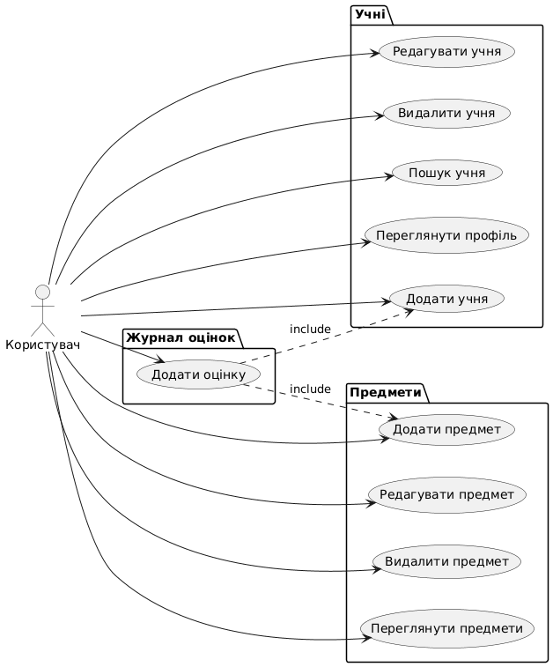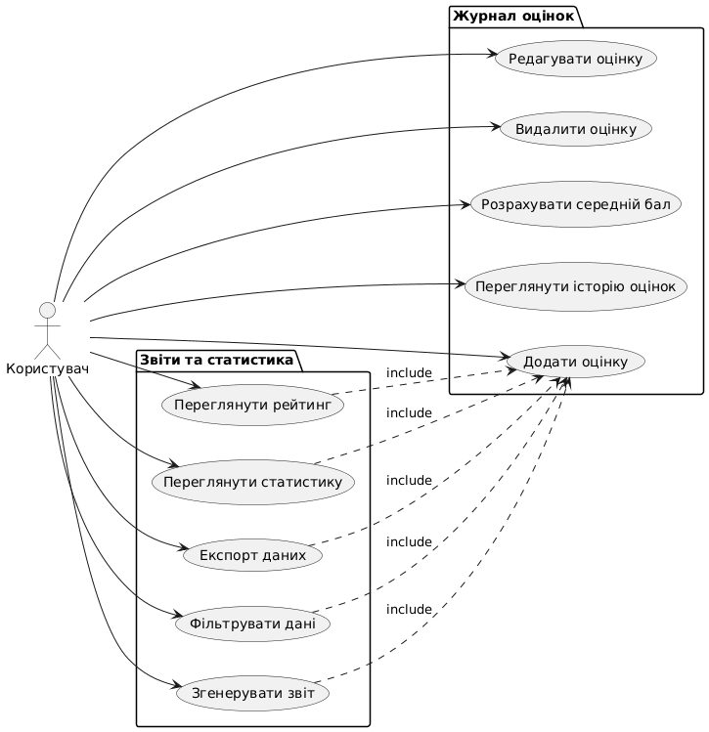

Діаграма класів
